22Séance 1 : Les personnages et le contexte historique
- A quelle époque cette histoire se passe-t-elle ?
Surlignez les objets et éléments qui vous semblent caractéristiques de cette période. (répartition du texte)

2. Identifiez les personnages principaux de cette nouvelle.
3. Pour chacun d’eux, notez les informations contenues dans le texte.
4. Listez les objets et les éléments qui vous semblent caractéristiques de cette période dans le texte. Expliquez votre choix.
(d’où proviennent les enveloppes blanches ? les enveloppes bleues ?
A quoi les enveloppes bleues servent-elles ?

Une nouvelle est un récit où l’action est simple. L’auteur ne traite habituellement qu’un seul événement.
L’action se déroule dans un temps bref et un espace précis.
L’auteur met en scène un personnage principal dont il exploite un trait dominant.
Il y a peu de personnages secondaires et les quelques personnages secondaires qui apparaissent dans le cadre du récit sont liés à l’action du personnage principal.
C’est un récit vraisemblable raconté par un narrateur.
Le dénouement de l’action est généralement inattendu.

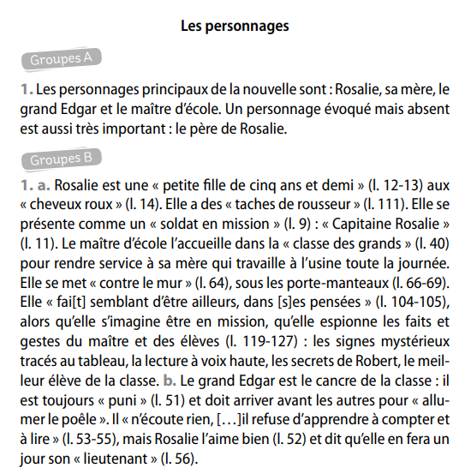
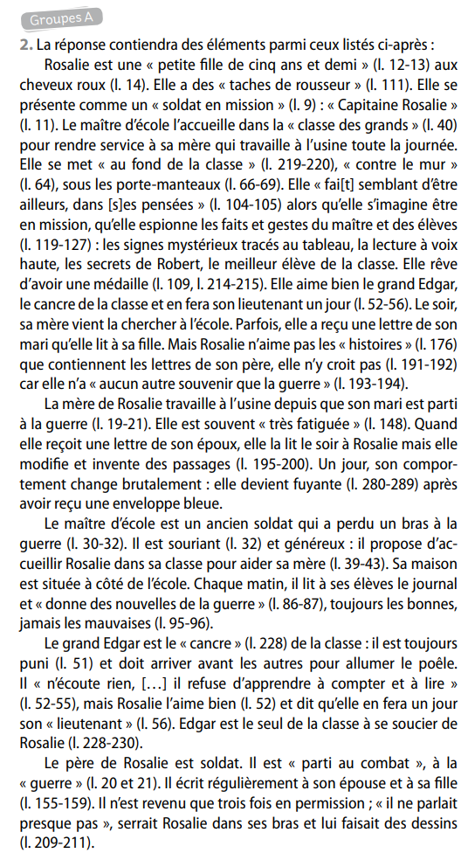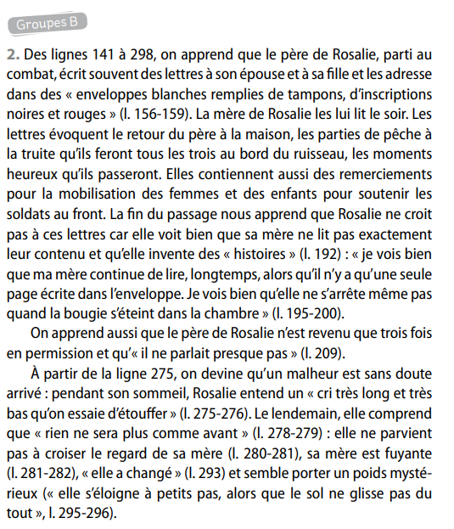

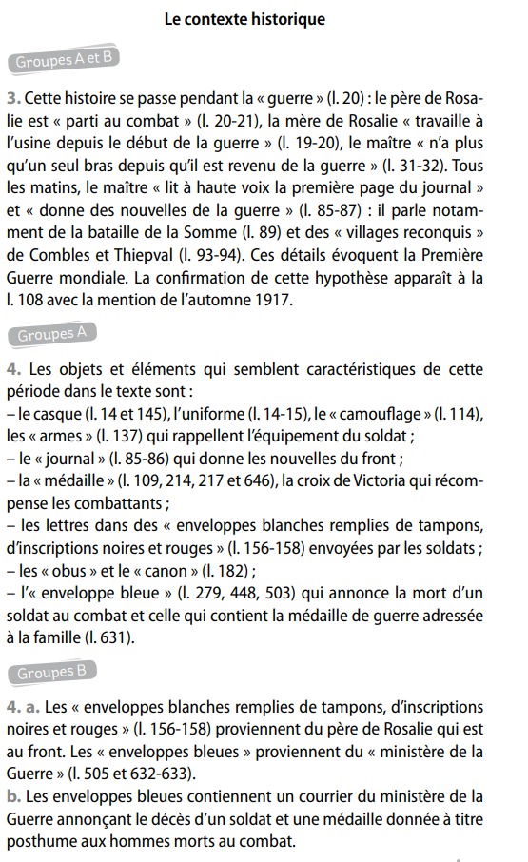

Séance 3 : L’histoire
Compétence travaillée : Lire, comprendre et interpréter
Travail en groupes
1. Qu’avez-vous compris de la situation de Rosalie et de sa famille ?
2. Pourquoi Rosalie essaie-t-elle de « ne pas écouter » la lettre de son père ?
3. Selon vous quelle image du chapitre représente-t-elle le mieux la situation du père de Rosalie ? justifiez votre choix.
4. Quelle est la mission secrète de Rosalie ?
5. Pourquoi accomplit-elle cette mission ?
6. Quelles sont les différentes étapes de cette mission ?
7. Pourquoi cette mission s’apparente-t-elle à une action militaire dans le texte ?
8. Expliquez le titre de la nouvelle.
9. Pourquoi la mère de Rosalie lui donne-t-elle une médaille à la fin ?

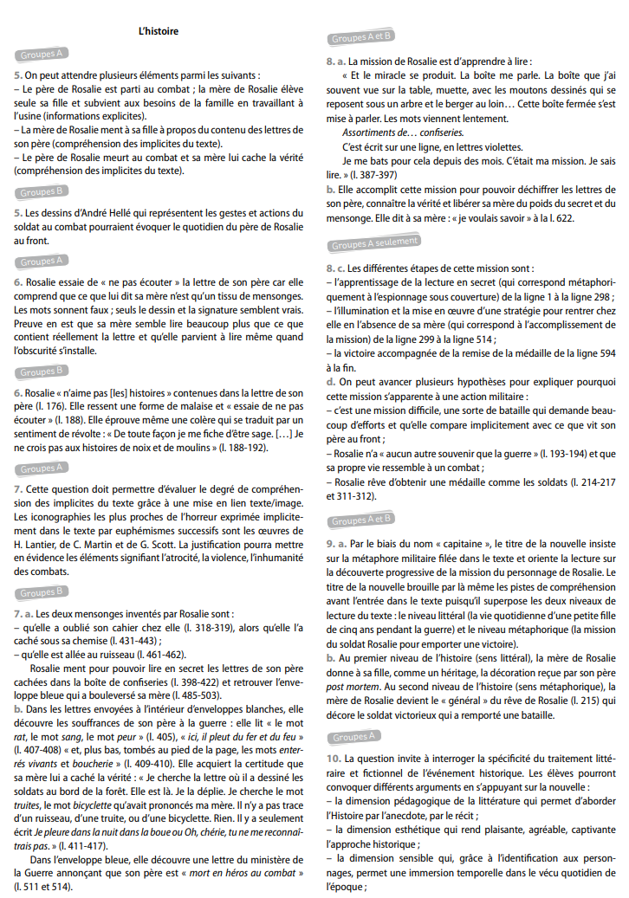

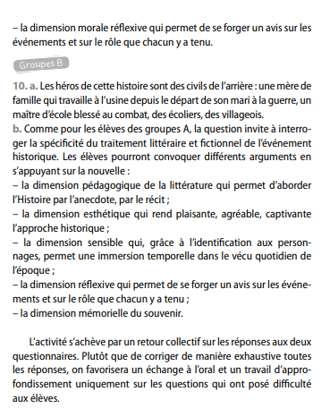

Séance 5 : Mise en commun + bilan

Pourquoi écrire sur la Première Guerre mondiale aujourd’hui ?
Echangez vos arguments. Vous vous appuierez sur la nouvelle pour nourrir votre réflexion. Vous listerez l’ensemble des arguments du groupe pour les présenter à la classe.
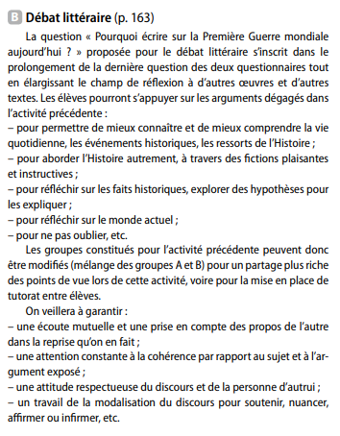

Séance 4 : Découvrir une lettre de poilu et ses visées
Lettre de Guy Thoumyre

Où et quand cette lettre a-t-elle été écrite ?
D’après sa biographie, quel âge Guy a-t-il quand il écrit cette lettre ?
Quel est le lien de parenté entre Guy et le destinataire de sa lettre ?
Quelles informations sur la vie militaire le soldat donne-t-il ? Pourquoi, selon vous, ne donne-t-il pas davantage de renseignements.
1.Cette lettre a été écrite le 23 septembre 1915 depuis le front, sans que ce lieu soit précisé, ce qui était le plus souvent le cas pour des raisons de sécurité militaire. 2.Guy a trente et un ans quand il écrit cette lettre. 3.Guy et le destinataire de sa lettre sont beaux-frères : Paul a épousé sa sœur, Germaine. 4. Le soldat donne des indications assez vagues : il sert un canon, une de leurs connaissances communes, Georges Quesnel, est mort. S’il ne donne pas davantage de renseignements, c’est à la fois pour respecter ce qu’imposait la censure, pour la sécurité militaire, et sans doute aussi pour ne pas inquiéter les siens.
En groupes :
- Quel ton Guy cherche-t-il à donner à sa lettre au début ? Justifiez.
Au début, Guy cherche à donner à sa lettre un ton gai : « cette lettre qui peut te paraître très gaie est en effet très gaie, nous le sommes tous ici » ; « s’il m’était possible de leur donner un conseil, ce serait de déménager en quatrième vitesse ».
- Relevez des expressions de patriotisme.
.Des expressions de patriotisme : « les Français savent se battre », « Georges Quesnel […] a trouvé une fin glorieuse à sa jeunesse sur un champ de bataille », « sache, si je n’en reviens pas, que j’aurai fait mon devoir jusqu’au bout ».
- Quelles informations Guy donne-t-il à propos de ses camarades du front ? Dans quel but ?
Guy informe Paul de la mort de son camarade afin que celui-ci prévienne sa famille.
- Quelle attitude Guy manifeste-t-il face à la menace de la mort ? Justifiez.
.Guy manifeste du courage à la menace de la mort. Il est conscient de ce qu’il risque, mais n’en a pas peur car il se bat pour son pays : « Je ne crains pas l’ennemi », « Tous ici, artilleurs et fantassins, sommes prêts à mourir en Français et je suis de ceux-là »
- De quelle préoccupation Guy fait-il preuve à l’égard de sa famille ? Justifiez.
.Guy ne veut pas inquiéter ni sa mère ni sa sœur : « À maman, je ne puis écrire ces lignes, elle en serait effrayée », « évite que Germaine lise cette lettre, elle pourrait trembler un peu et elle aurait tort »
- Quelle mission Guy confie-t-il à Paul dans cette lettre ?
. La mission que Guy confie à Paul dans cette lettre est de prévenir la famille et de l’embrasser à sa place au cas où il viendrait à mourir.
- Expliquez en quoi les lignes 19 et 23 nuancent le ton du début de la lettre ?

Les lignes 19 à 23 nuancent le ton gai du début de la lettre, car l’éventualité de la mort du soldat est bien présente et son cortège de douleurs pour les civils est évoqué en arrière-plan
Que signifient ces deux expressions : « je peux être couché », « le malheur auquel je fais brutalement allusion plus haut » ?
« je peux être tué. »
Quelles sont les figures de style employées ? la métaphore et l’euphémisme
Pourquoi Guy s’exprime-t-il ainsi ? Guy s’exprime ainsi par pudeur, par superstition peutêtre un peu aussi, pour ne pas effrayer son destinaire.

Cette lettre de poilu peut intéresser un lecteur du XXIe siècle car elle évoque des sentiments humains vrais à toute époque. Dans d’autres pays que le nôtre, des civils devenus soldats risquent ainsi leur vie pour défendre leur patrie et ont des familles qui tremblent pour leur vie.

Séance 5 : Découvrir une lettre de poilu et ses visées.
Lettre de Guy Thoumyre

- Quel ton Guy cherche-t-il à donner à sa lettre au début ? Justifiez.
- Relevez des expressions de patriotisme.
- Quelles informations Guy donne-t-il à propos de ses camarades du front ? Dans quel but ?
- Quelle attitude Guy manifeste-t-il face à la menace de la mort ? Justifiez.
- De quelle préoccupation Guy fait-il preuve à l’égard de sa famille ? Justifiez.
- Quelle mission Guy confie-t-il à Paul dans cette lettre ?
- Expliquez en quoi les lignes 19 et 23 nuancent le ton du début de la lettre ?
Par quels aspects cette lettre peut-elle intéresser un lecteur du XXIe siècle ?

Séance 5 : Découvrir une lettre de poilu et ses visées.
Lettre de Guy Thoumyre

1.Quel ton Guy cherche-t-il à donner à sa lettre au début ? Justifiez.
- Relevez des expressions de patriotisme.
- Quelles informations Guy donne-t-il à propos de ses camarades du front ? Dans quel but ?
- Quelle attitude Guy manifeste-t-il face à la menace de la mort ? Justifiez.
- De quelle préoccupation Guy fait-il preuve à l’égard de sa famille ? Justifiez.
- Quelle mission Guy confie-t-il à Paul dans cette lettre ?
- Expliquez en quoi les lignes 19 et 23 nuancent le ton du début de la lettre ?
Par quels aspects cette lettre peut-elle intéresser un lecteur du XXIe siècle ?

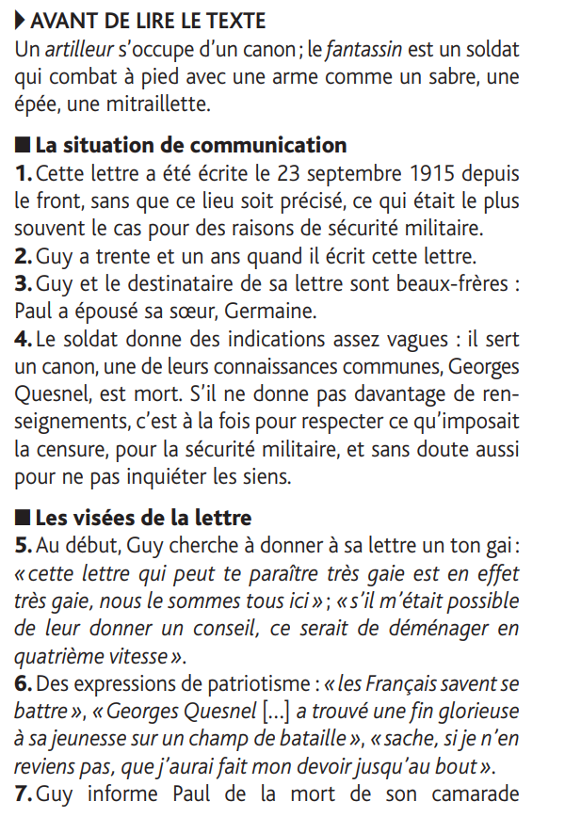
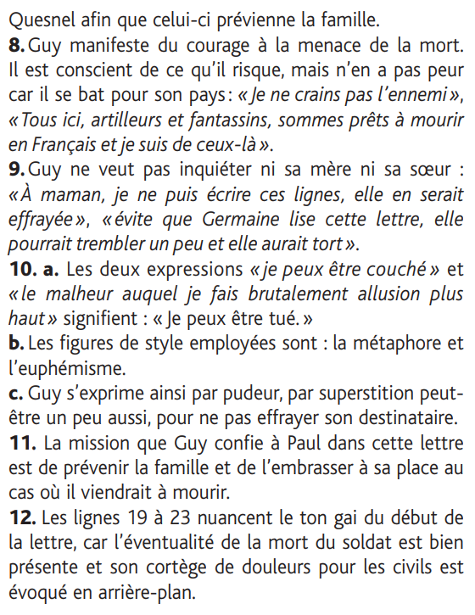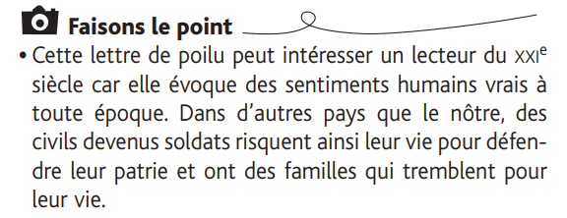

Séance 6 : Le vocabulaire de la guerre

